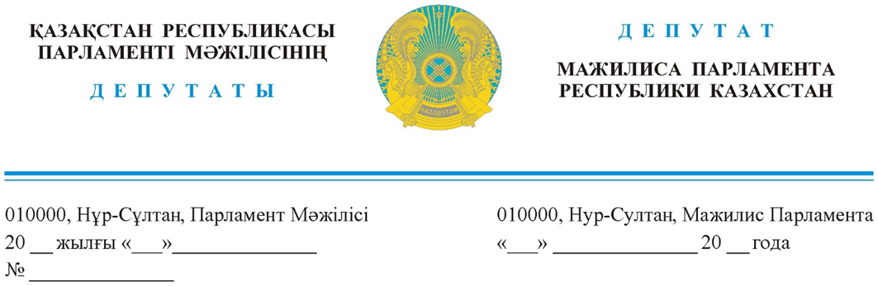

**2023 жылғы 12 сәуірде жарияланды**

**Қазақстан Республикасы**

**Премьер-министрінің**

**Бірінші орынбасары**

**Р.В. Склярға**

**ДЕПУТАТТЫҚ САУАЛ**

**Құрметті Роман Васильевич!**

Атырау тұрғындары тағы да экологиялық келеңсіз жағдайына тап болды: қалада бірден үш экологиялық қолайсыз оқиға орын алды.

Алдымен «Ақжайық» мемлекеттік табиғи резерватында 5 күн бойы қамыс өртеніп, өрттен Атырау қаласына батпақты жерлердегі түтін қаптап тарады. Бұған дейін атыраулықтар «Тухлая балка» мен «Квадрат» сарқынды сулардың булану алаңдарының иісінен зардап шеккен.

Жағдайды «KEGOC» АҚ электр желілеріндегі апат салдарынан болған «Атырау мұнай өңдеу зауыты» ЖШС, сондай-ақ «Kazakhstan Petrochemical Industries Inc.» (KPl) ЖШС алауларына апатты шығарындылары да күшейтті. Атырау қаласының әкімдігі білім беру ұйымдарында оқуды тоқтатуға мәжбүр болды. Улы түтіннің зардабын әсіресе өкпе ауруы бар адамдар қатты сезінді.

3-ші сәуірде түтіннің салдарынан қалада көру қиындады, көру мүмкіндігі 10 метрге дейін төмендеп, 5-6 сәуірде ауадағы көмірқышқыл газының мөлшері рұқсат етілген шектен бірнеше есе асып түсті.

Атыраулықтар 9 сәуірде, облыс тарихындағы тұнғыш экологиялық рұқсат етілген митингіге қатысып, қолайсыз көрсеткіштер айтылды. Экологиялық белсенділердің айтуынша, бес жылда қалада ауаның ластануының 2500-ден астам жағдайы тіркеліп, ластанудың жоғары деңгейі 300-ден астам рет тіркелді.

Экология және табиғи ресурстар министрлігі бұл оқиғаларды штаттан тыс жағдай деп бағалады. Қамыс өртенуінің мәселесіне байланысты аталған министрлік тарапынан мәселені шешудің жаңа әдіс-тәсілдері керек.

Каспий жағалауындағы қамыс алқаптарының өртенуі 4 жыл қатарынан жалғасуда. Төтенше жағдайлар министрлігі, өкінішке орай, бұл мәселеден өзіне ешқандай қорытынды шығарған жоқ. Биыл өрт аумағы 130 гектардан асты.

Өрт батпақты жерде болатындықтан оны сөндіру жұмыстары жыл сайын қиындап барады. Төтенше жағдайлар департаментінің материалдық-техникалық базасы болып жатқан жағдайға тез әрекет етуге мүмкіндігі аз. Мысалы: өрт сөндіру тікұшақтардың, су-жер бетімен жүретін арнайы кемелердің, амфибиялардың жоқтығы. Орман өрт сөндіру бекеттерінің, өрт мұнараларының аздығы алаңдатады.

Арнайы техниканың тапшылығы туралы, оны алу мәселесі талай рет көтерілгенімен, әлі шешімін тапқан жоқ. Бүгінгі таңда, төтенше жағдай департаментінің мәліметі бойынша, 200-ден аса арнайы техника жетіспейді.

Бұдан басқа, іс жүзінде бірнеше басқармалардың жұмысында келіспеушілік бар. Төтенше жағдайлар министрлігі жауапкершілікті   
Экология және табиғи ресурстар министрлігіне және жергілікті атқарушы билікке жүктейді. Резерват Экология және табиғи ресурстар министрлігінің құзырында, Төтенше жағдайлар министрлігі алдын алу шараларын жүргізуі керек, ал онымен бірігіп әкімдік қаржыландыру мәселесін қамтамасыз етуі керек. Бір сөзбен айтқанда, жауапты органдар мәселені бір-біріне сілтеп, жауапкершілік алмай отырғандығының салдарынан қарапайым халық зардап шегуде.

Экология және табиғи ресурстар министрлігі тексеріс өткізіп жатыр. Бұл жағдайды шұғыл әрі тез арада шешу қажет. Алда өрт қауіпті маусымы басталады, орман шаруашылығы мекемелері мен «Ақжайық» мемлекеттік табиғи резерватының өрт қауіпті маусымға дайындығы жәй ғана тексерумен шектелмей, нақты шешімдерді қабылдап, жүзеге асыруы өзекті.

Осы жағдайға байланысты келесі сұрақтарға нақты жауап беруіңізді сұраймын:

1. Өртті тез жою және алдағы уақытта осындай жағдайлардың қайталанбауы үшін қандай шараларды қолға алу жоспарлануда?

2. «Ақжайық» мемлекеттік табиғи резерватының материалдық-техникалық базасын жақсарту бойынша қандай нақты іс-шараларды көздеп отырсыздар?

3. Материалдық-техникалық базасын жақсарту үшін «Ақжайық» мемлекеттік табиғи резерватын Атырау облыстық әкімдігінің балансына беру мәселесін қарастыру.

Ақпаратты заңда белгіленген мерзімде беруіңізді сұраймын.

**Құрметпен, «АМАNАТ» партиясы**

**фракциясының мүшесі, депутат**

**Д. Тұрғанов**

*Орынд.: Әбуов А.*

*Тел.: 74-64-34*